「眷村年菜好味道」活動計畫書

- 活動目的：
中國人自古即有南米北麵的飲食習慣，台灣是以米食為主，撤退來台的部隊中，北方人佔了很大的比例，也因此為台灣在吃的方面，注入了麵食的文化。隨著眷村改建消失，來自眷村媽媽道地的家鄉味也逐漸失傳，希冀能透過本次的活動分享更節約能源的料理方式持續傳承眷村美食。
透過眷村爸爸媽媽的不插電拿手菜分享，讓民眾在應景的過年期間也能以節電的方式親手料理出美味的眷村年菜，並且讓眷村美食得以完整保存，也讓珍貴文化更加廣為人知。
- 主辦單位：新竹市政府
- 承辦單位：新竹市文化局
- 活動時間：106年1月14日(六)8：00-14：00
- 活動地點：新竹市金城一路與金城二路交叉口
- 活動內容：
- 尋覓眷村年菜：募集眷村爸爸媽媽於活動當天現場製作100道眷村料理，分享料理方式並加以擺盤，當天憑105年11-12月、106年1-2月發票3張，即可兌換美食券乙張，每人限兌2張。
- 開幕料理表演：邀請師傅現場表演刀削麵等料理，料理後可提供民眾食用。
- 眷村歡樂繪畫趣：以眷村意象為主題設計特色塗鴨畫紙，讓孩童在彩繪的同時加深對眷村的印象，同時可增加親子互動。
- 金元寶DIY：活動當天可以現場報名體驗包水餃的樂趣。
- 為配合節電措施，規劃「不插電廚房－眷村美味年菜料理」，鼓勵大家以不插電料理方式，動手做眷村菜，成為省電大贏家。
- 活動表演相關單位協助事項表
單位 | 協助事項 | 備註
文化局 | 統一窗口、協助彙整相關單位之資訊。
消防局 | 協助活動期間各項安全維護。 | 提供滅火器
警察局 | 1/14(六)8：00-14：00會場交通管制
交通處 | - 封街時間1/14(六)8：00-14：00  - 1/12(四)18：00-1/14(六)14：00借用金城二路邊停車場(活動主會場)。  - 1/14借用金城一路邊停車場(貴賓停車場)。  - 1/14(六)8：00-14：00借用建新營區空地提供民眾停車。 | 貴賓停車場當天出入憑活動停車證或記者證
環保局 | 協助活動當天垃圾清運、設置垃圾子車1座、流動廁所5座、廚餘回收桶1個(地點如配置圖)。
衛生局 | 活動當天協助支援醫護站。
城市行銷處 | 於活動前一週協助週邊雜草清除。
教育處 | 轉知本市各小學眷村年菜系列活動。
- 交通管制宣導及告示牌懸掛：
- 活動前一週於交通管制路口設置公告相關時間、路段，宣導居民即早改道，避免造成擁塞。
- 道路路段管制部分，請交通處協助公告，並請警察局至現場協助管制導引。
- 停車格管制宣導：活動會場停車格，於活動前一週設置公告相關時間、路段，宣導居民該活動期間請勿停放車輛。

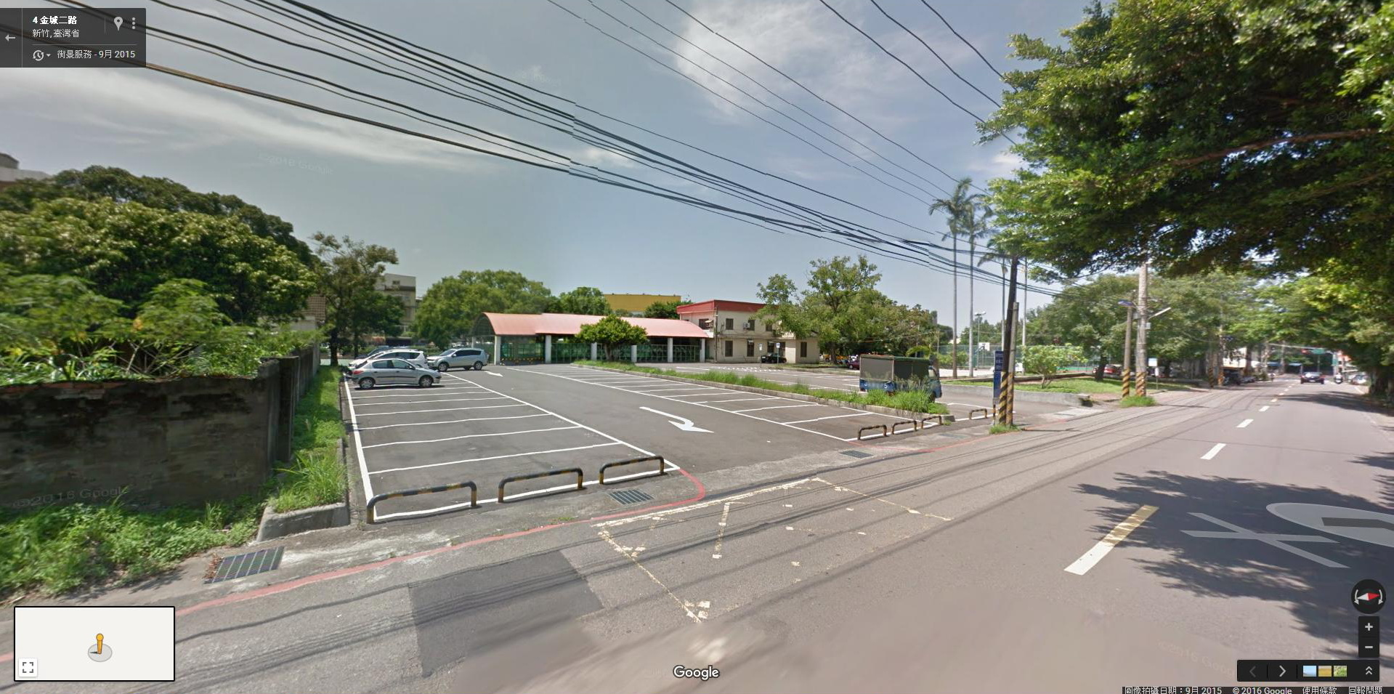
- 活動場地(金城二路邊停車場)：
- 垃圾子車、流動廁所、廚餘桶配置圖(金城一路35巷)：
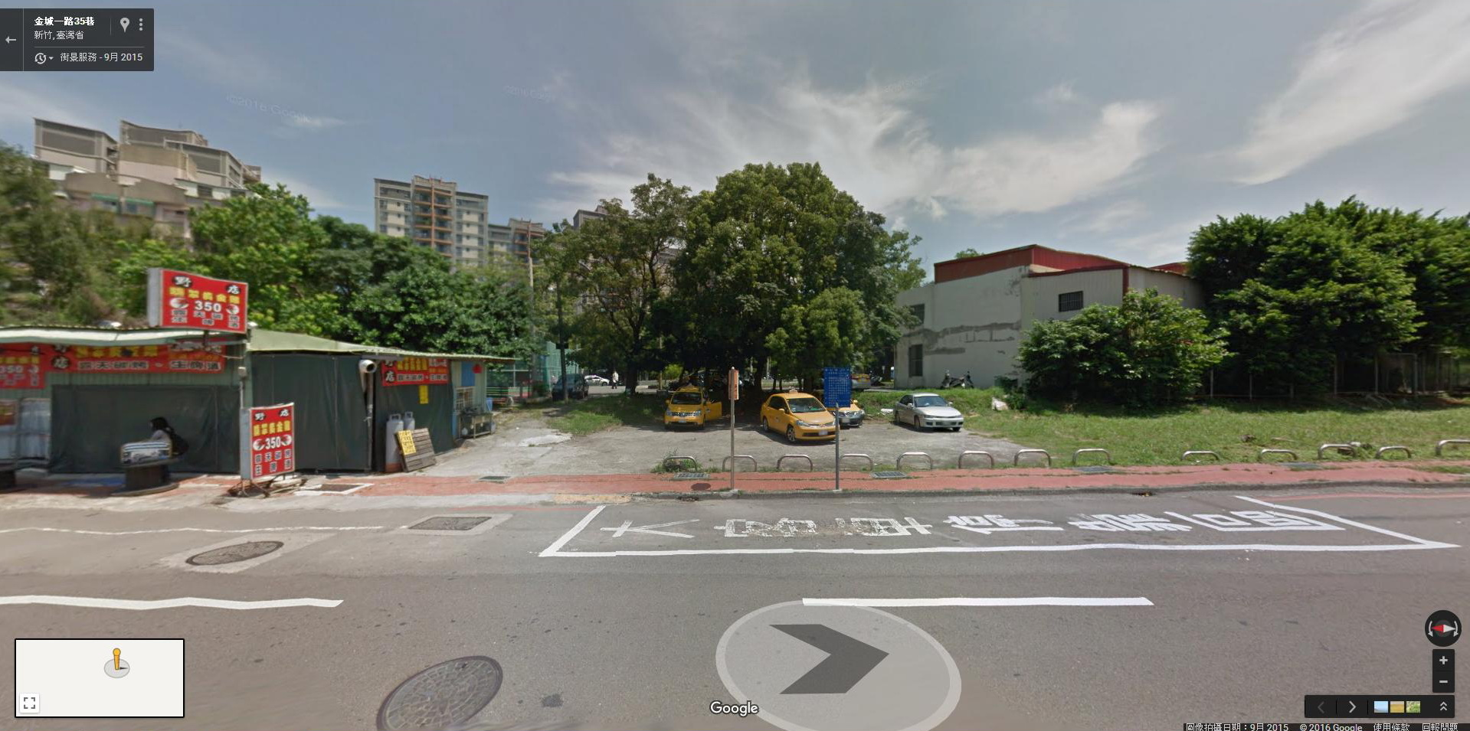

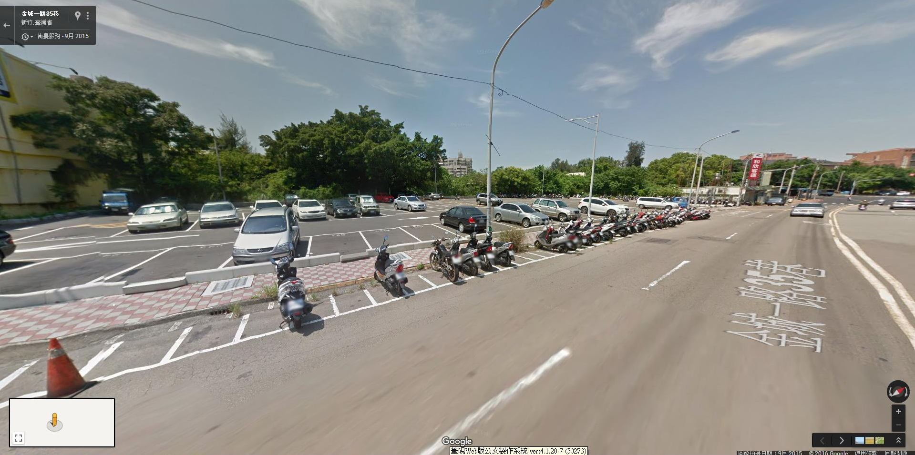
- 貴賓停車場(金城一路邊停車場)：
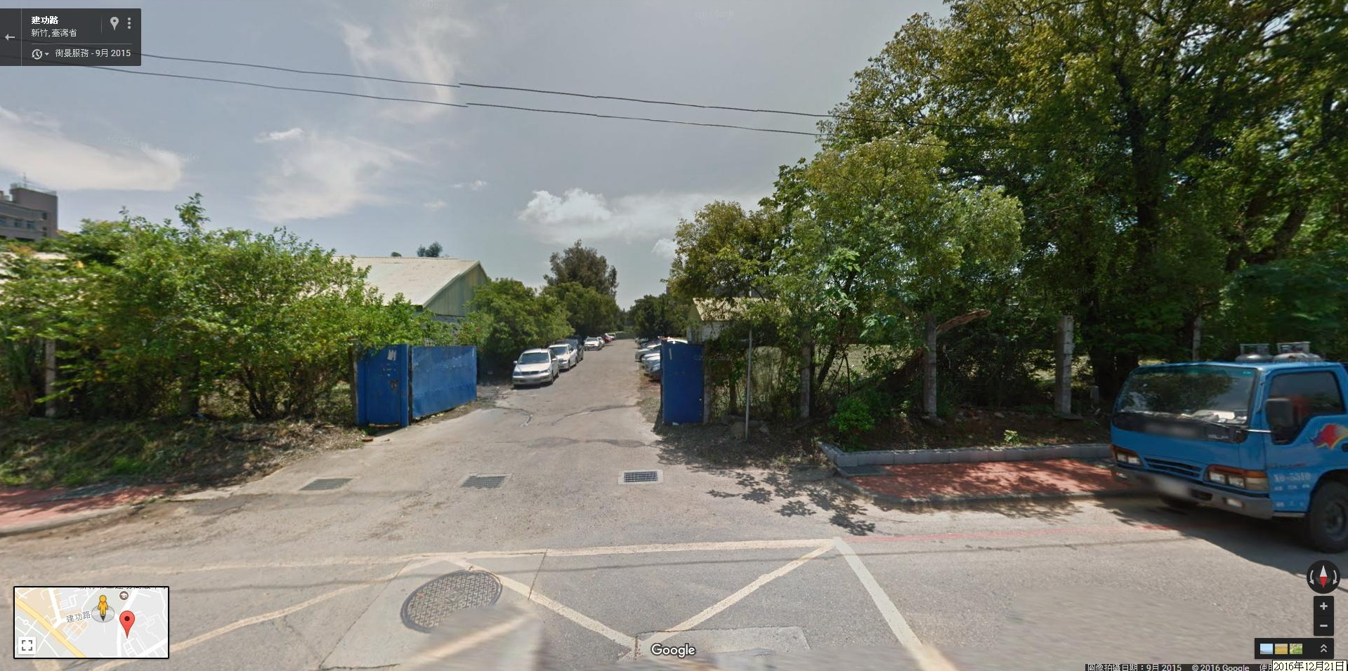
- 民眾停車區(建功路建新營區)：
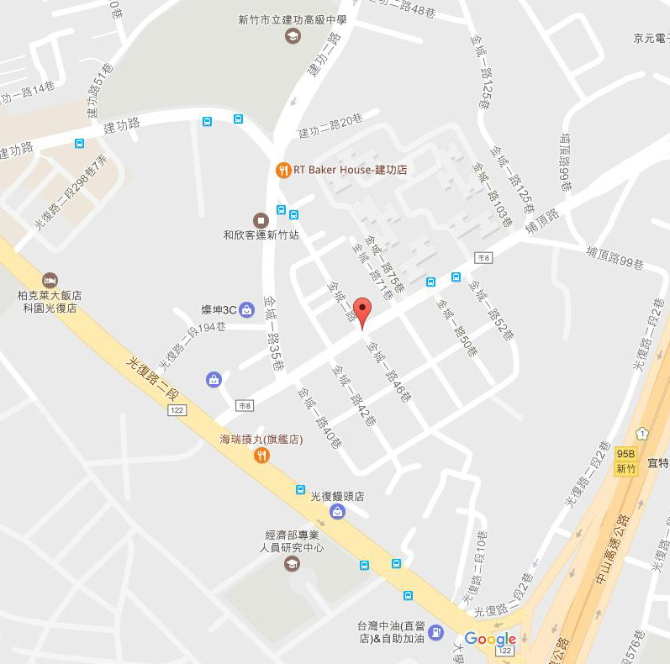
- 封街區域圖(金城二路)：

